哈尔滨工业大学 计算学部
2024年秋季学期《开源软件开发实践》
Lab4：开源软件开发中的DevOps

学号 | 姓名 | 联系方式
2022212009 | 陈柯谊 | chen_ky2004@163.com/19819670211

目 录

1 实验要求 1
2 实验内容1 Github Actions DevOps实践 1
3 实验内容2 Jenkins DevOps实践 3
4 小结 6

实验要求
本次实验训练开源软件开发中的基本 DevOps 操作，具体来说：
⚫ 掌握开源软件开发中的基本 DevOps 流程和工具的使用
⚫ 熟悉利用 Github Actions 进行 DevOps
⚫ 熟悉利用 Jenkins 进行 DevOps

实验内容1 Github Actions DevOps实践
将maven项目上传到Lab2仓库中
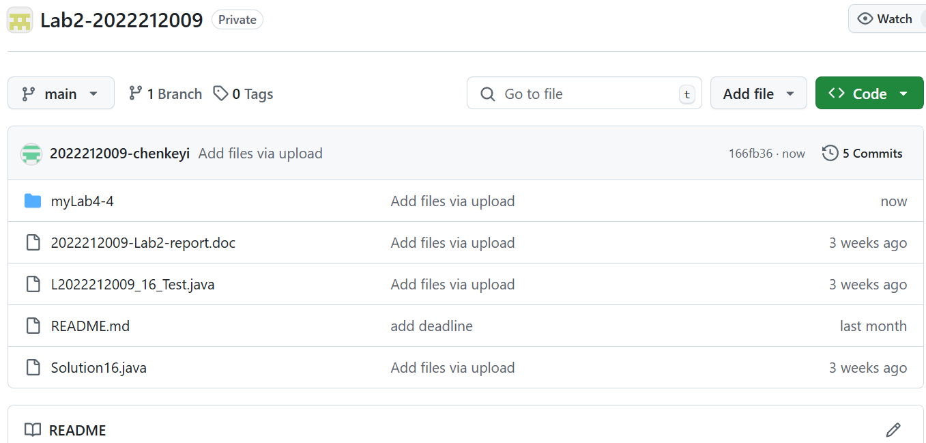
将.github/workflows/demo.yml推送到main分支
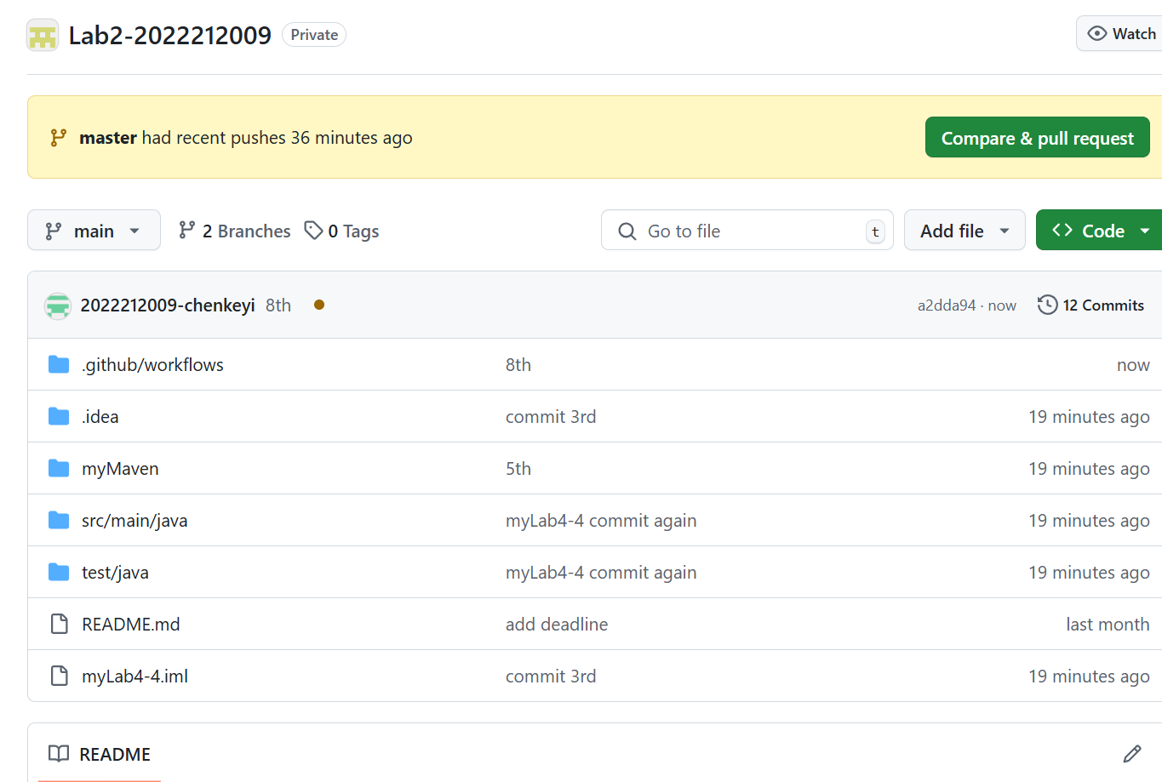
查看actions界面
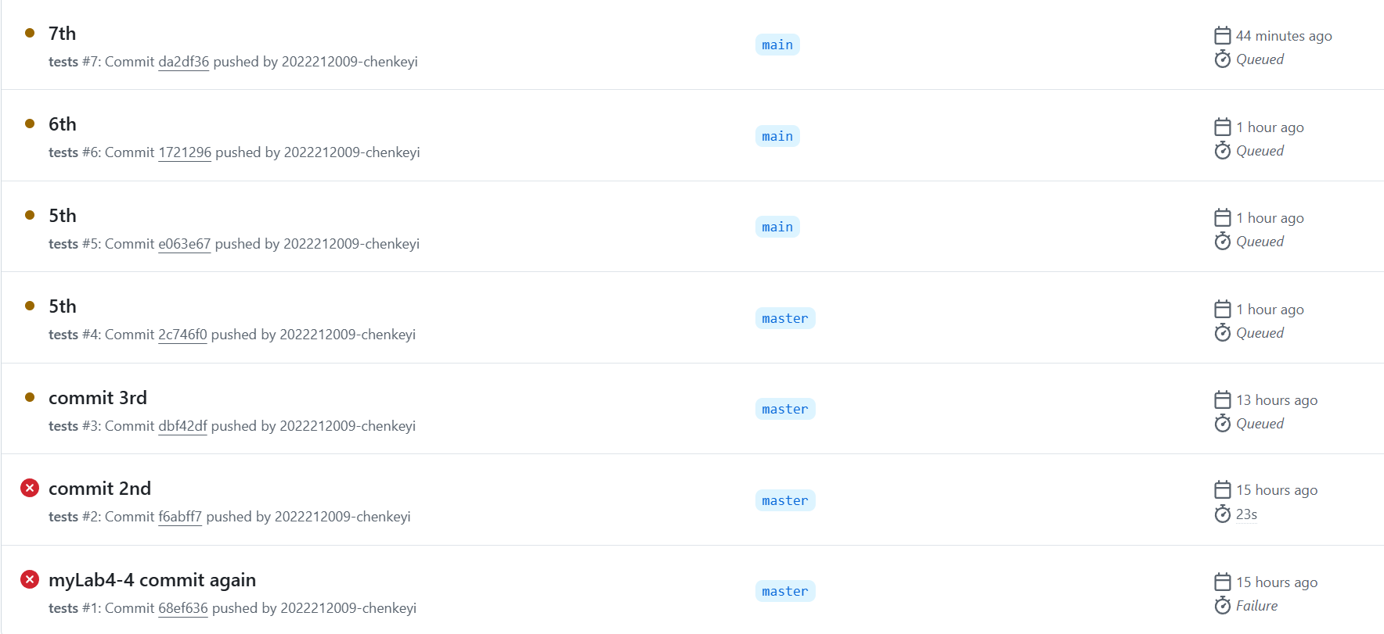
错误信息提示
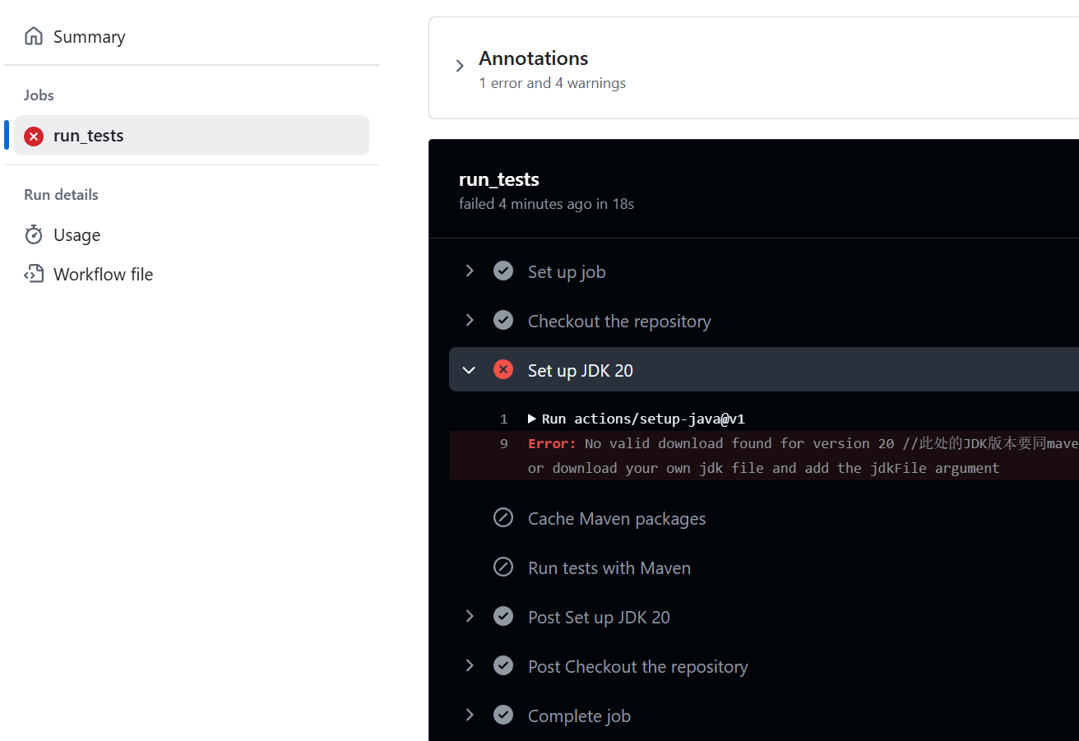
项目目录结构
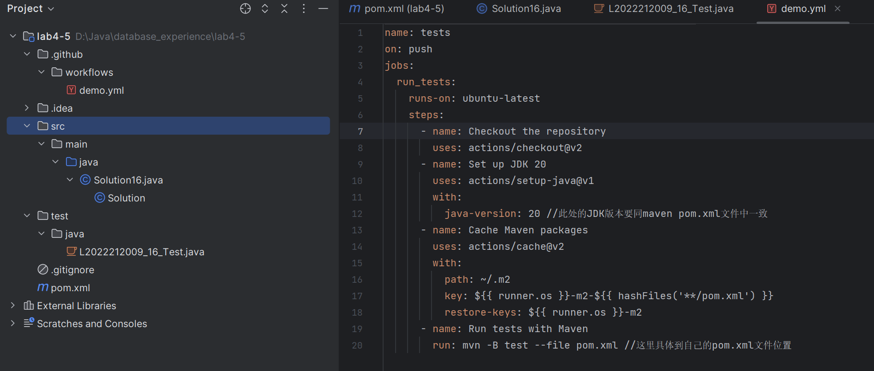

代码已提交到Github Lab2仓库
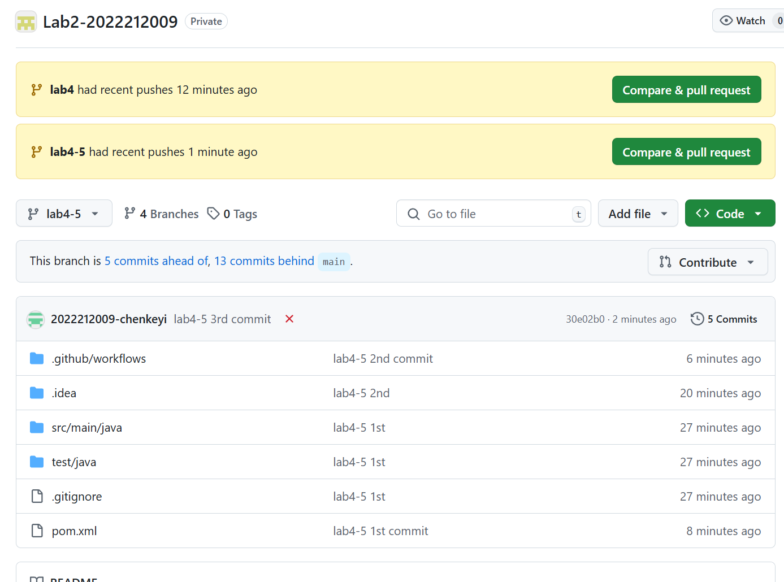

实验内容2 Jenkins DevOps实践
生成token
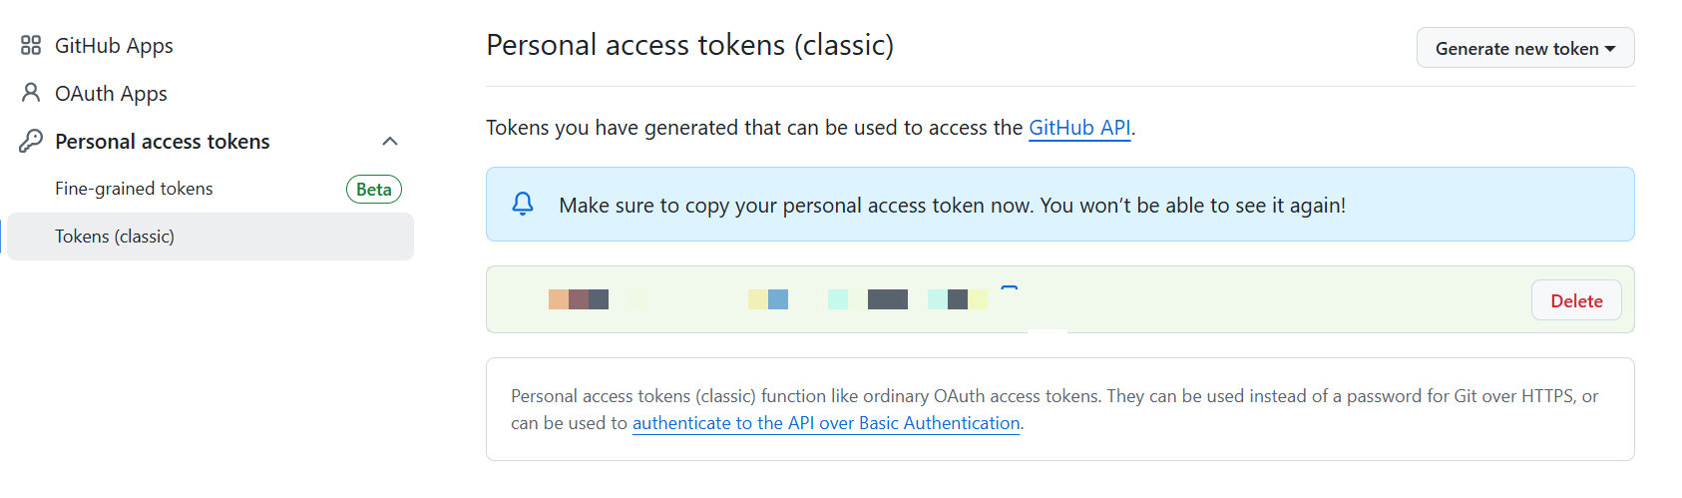
Jenkins界面
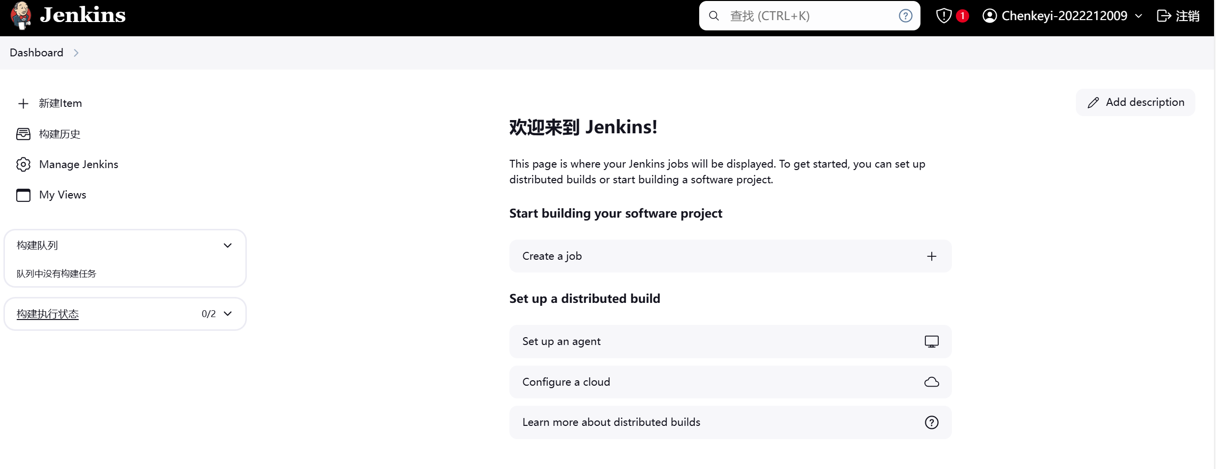

步骤六、七
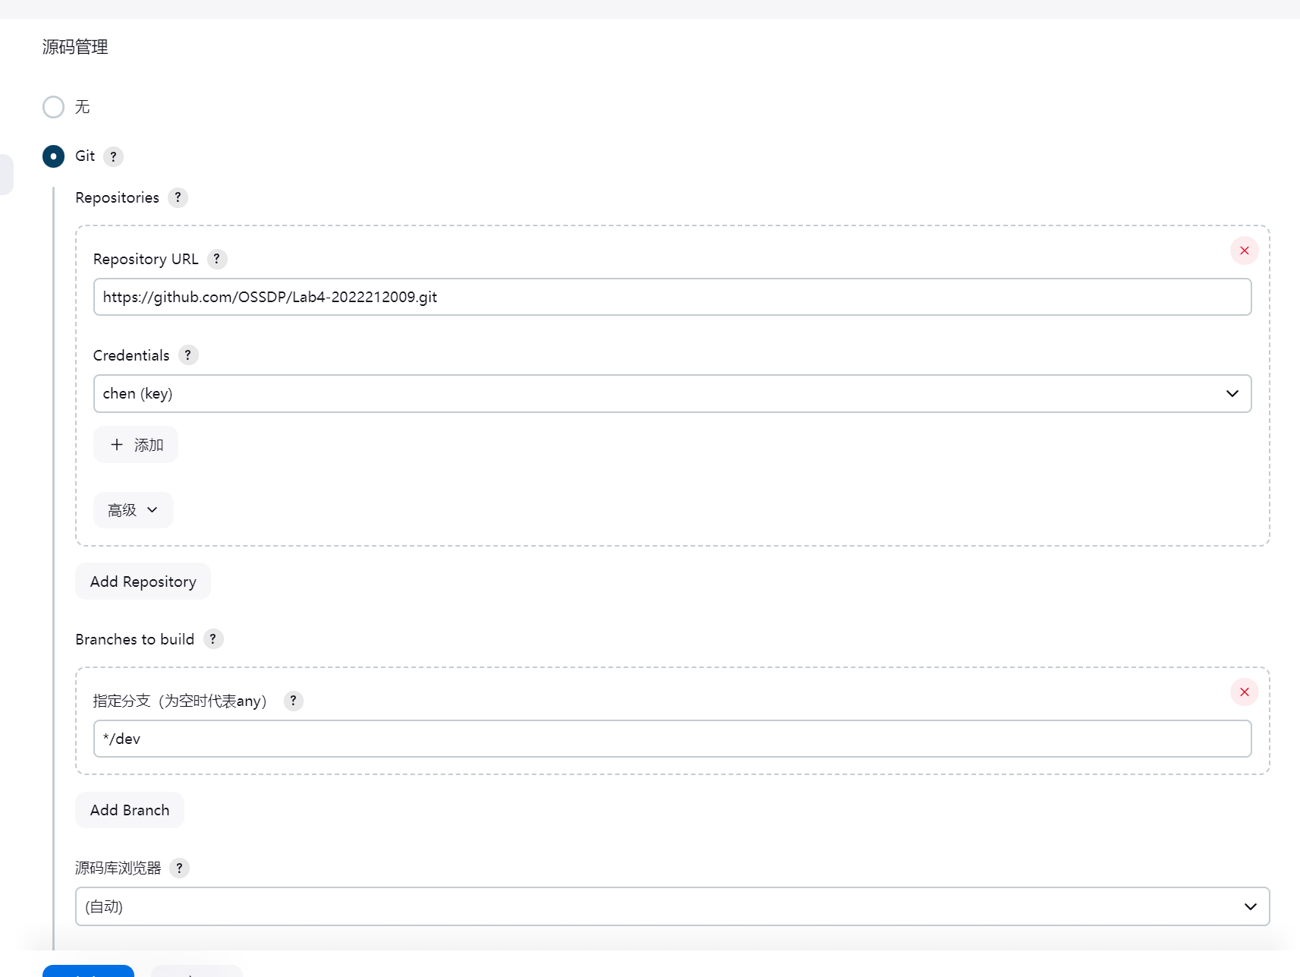
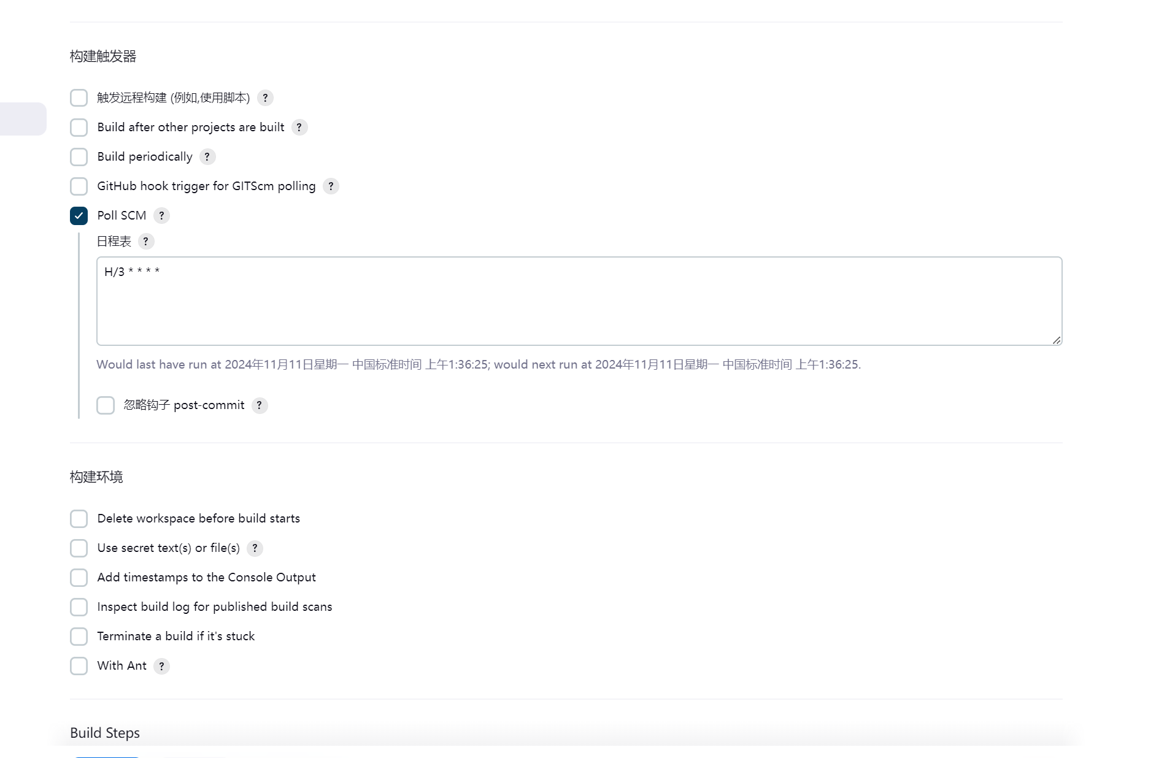
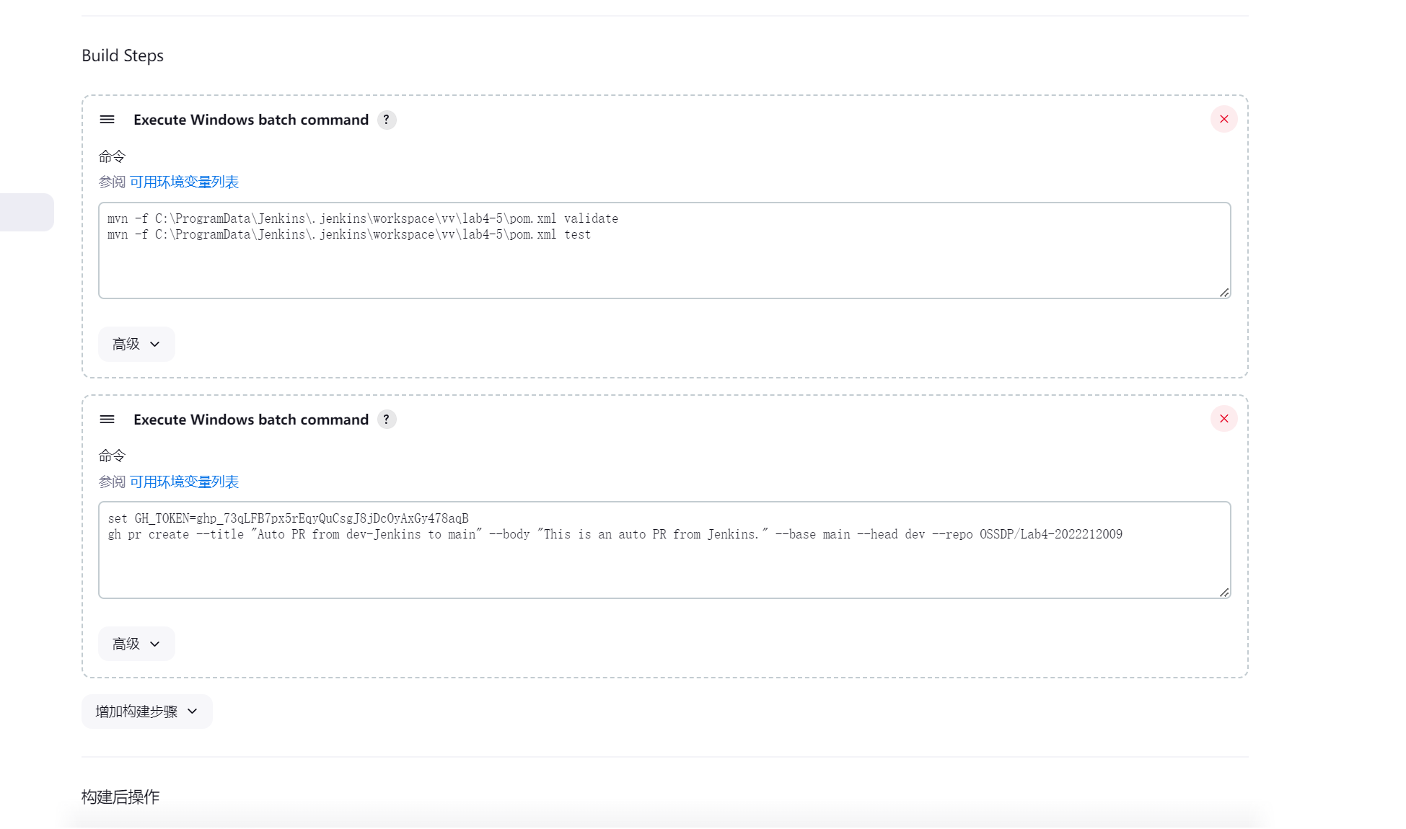
成功
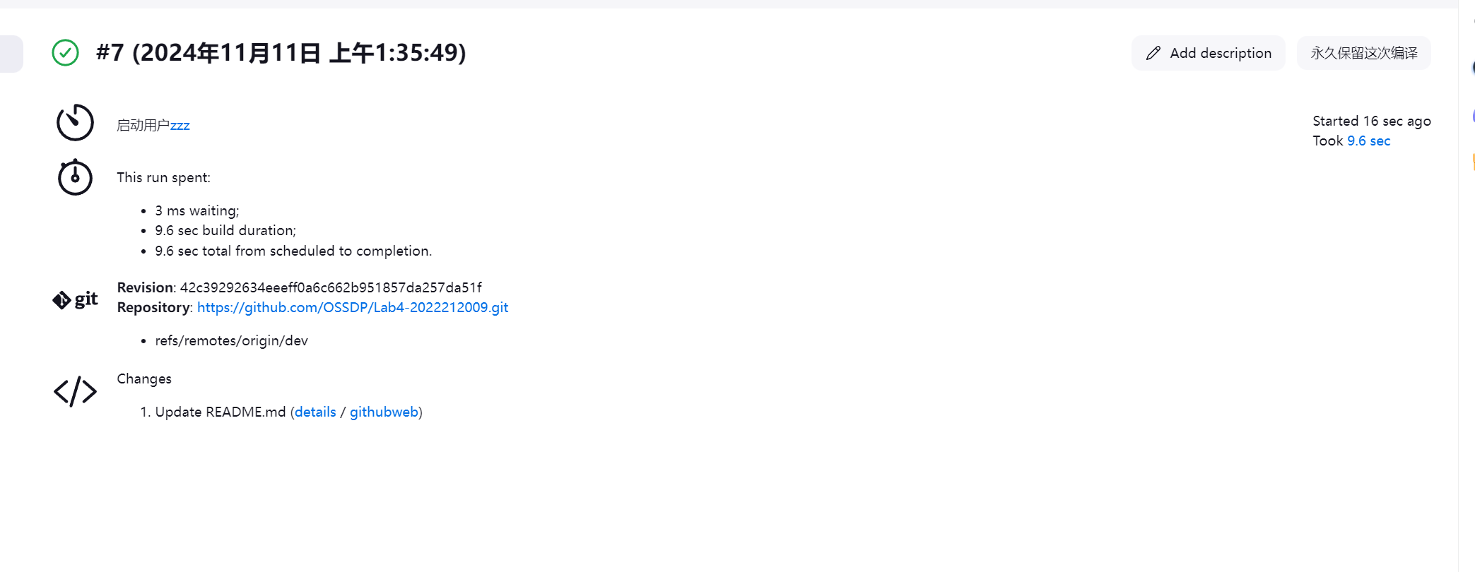
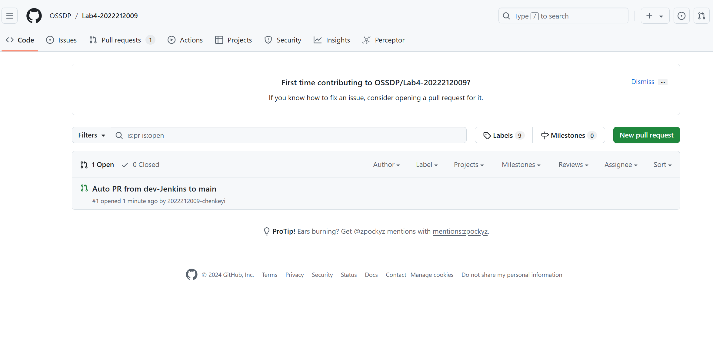

小结
做实验时误将模块一提交到了Lab2-2022212009仓库中，发现时已经来不及修改了，但是理论知识已经掌握，每次实验都收获颇丰，喜欢这种动手实践的课程。^_^

